COLEGIO REPÚBLICA DOMINICANA IED J.M.
ACTIVIDADES A DESARROLLAR EN CLASE DE INFORMÁTICA
GRADO SEXTO 2018
Cada actividad debe ser realizada de manera completa para que el docente la evalúe y pueda registrar la nota obtenida por el estudiante en la planilla del docente.
- Dibujar con las formas del procesador de texto Word cada una de las siguientes figuras y complete el cuadro según corresponda. Escriba las expresiones matemáticas que permitan calcular el perímetro y el área de cada figura según los datos suministrados en la tabla y haciendo uso del cuaderno de informática, solucionar de manera ordenada. Recuerde que las medidas dadas se encuentran dadas en centímetros.
Figura | Ancho | Largo | Perímetro | Área
Cuadrado | 10 cm | 10 cm
Rectángulo | 12 cm | 12 cm
Triángulo | Base = 3 cm altura 5 cm
Hexágono | Lado = 4 cm
Pentágono | Lado = 6 cm
Circulo | Diámetro 8 cm
Circulo | Radio 3 cm

- Dibujar en Word y en el cuaderno, una circunferencia que tenga por radio 5 cm, píntela de color amarillo y trace los siguientes elementos:
- 5 radios de color verde.
- 4 diámetros de color rojo.
- 3 cuerdas de color azul oscuro.
- Obtenga el perímetro de esta circunferencia en cm.
- Obtenga el área de esta circunferencia en cm².
- Escoja un cuento de 3 páginas digítelo en Word y utilizando las herramientas adecuadas realice las siguientes acciones:
- Titulo subrayado, de color azul, letra arial tamaño 20.
- Tercer párrafo letra algerian tamaño 12.
- Sexto párrafo primera letra tamaño arial narrow 14, negrita, color violeta.
- Aumente y disminuya la sangría los tres últimos párrafos.
- Inserte una imagen relacionada con el cuento en la página 1, página 2 y página 3.
- Tache el segundo párrafo de la página 3.
- Inserte una tabla en la cual responda las siguientes preguntas:
- Datos del autor (Biografía).
- Palabras desconocidas.
- Personajes.
- Lugares que menciona el cuento.
- Resumen del cuento.
- Tema principal que desarrolla.
- Elabore un crucigrama con 20 palabras relacionadas con informática y estudiadas en las primeras actividades de este año, haciendo uso de una tabla en Word y el cuaderno. Use colores, formule las pistas horizontales y verticales.
- Consultar y escribir en el cuaderno de trabajo de informática sobre: qué es un computador, las partes del computador, defina cada una de estas partes, dibuje un computador y dibuje e identifique cada una de las partes, establezca cuáles son los periféricos y defina y dibuje cada uno de estos periféricos.
- Cree un archivo nuevo en Word y utilizando las formas del procesador de texto, elaborar y desarrollar un mapa conceptual sobre el computador. Utilizar conectores, imágenes, vocabulario apropiado, colores diferentes en las líneas de las formas utilizadas. Este mapa debe estar completo y debe sintetizar los elementos esenciales del tema del computador. Utilice la información escrita en el punto No. 6.
- De acuerdo a las orientaciones del docente, descargar un mapa de Colombia,
en el cual se muestren todos los departamentos que la conforman(MAPA DE LA DIVISIÓN POLÍTICA). Este mapa debe ser guardado en el medio portátil USB o en la unidad D correspondiente al disco duro del portátil que cada uno de ustedes usa durante el desarrollo de la clase. Se debe desarmar o descomponer el mapa en 8 o más partes según corresponda y posteriormente armar el rompecabezas correspondiente a la descomposición obtenida del mapa original.
Ingrese a la siguiente URL (dirección de internet): https://www.jigsawplanet.com/

A continuación se muestra un mapa de la división política de Colombia, que le sirve de ejemplo para buscar en internet uno similar y así poder realizar la actividad prevista.

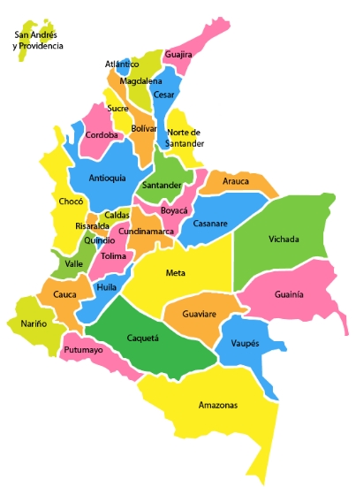
- Dibujar una imagen de un personaje de la historia de Colombia en un octavo de cartulina, aplicar diferentes tipos de color a la misma. Una vez la imagen haya sido terminada usted debe tomar una foto y guardarla en su correo electrónico o en la memoria USB. La próxima clase debe tener este trabajo disponible para la actividad que vamos a desarrollar.
Atienda las orientaciones del docente para que pueda realizar las actividades previstas con los recursos digitales proporcionados en esta aplicación. Organice su material y resuelva de manera ordenada la misma.
- Realice un documento en Word que muestre el mapa de Colombia trabajado en el ejercicio anterior, que registre los nombres de los departamentos de Colombia, las ciudades capitales de cada uno y algunas actividades económicas que se desarrollan en ellos. Inserte una tabla y organice la información.
- Haciendo uso de los procedimientos usados en el numeral 6, realice un ejercicio semejante haciendo uso de una imagen que sea de su agrado, descárguela, guárdela y proceda en el mismo orden del punto No.6, descomponga la imagen en varias partes 8 o más y vuelva a reconstruir la imagen original. Escriba el procedimiento usado en la solución de esta actividad.
- Escriba el procedimiento que usted ha utilizado para calcular las áreas y los perímetros de diferentes figuras geométricas. Realice un dibujo ilustrativo, indique y escriba los elementos que tiene cada una, y las expresiones matemáticas necesarias para desarrollar los procedimientos correctamente. Por cada figura realice la ilustración respectiva. Plantee dos ejercicios y soluciónelos en cada caso de manera organizada y completa.
- Realice un dibujo sobre un personaje conocido tiras cómicas en un octavo de cartulina. Coloree el dibujo completamente con los colores típicos de su personificación. La próxima clase va a aprender a digitalizar estas imágenes para ser tratadas de esta manera y así poder organizar un album.
- Coloree el siguiente mapa de Colombia, ubique en él, ubique la ciudad capital de cada uno de ellos.
